Table of Contents

摘要 / Abstract

【中文摘要】
本文沿”三定理路径”给出四色定理的完整证明。以 Kempe 链与局部四色困难子图（GLFHO）为核心工具，依次建立三条支柱性定理：
- 定理一 证明无三/四边形简单平面图中存在至少两个不相邻五边形面；
- 定理二（唯一性定理）利用 Jordan 曲线与颜色分隔引理，证明极小5-色平面图的任意5-着色中至多存在唯一的 GLFHO；
- 定理三 证明 GLFHO 可通过对称拼接操作在5-度顶点邻域间转移。
在此基础上，主证明对极小5-色平面图施行对称拼接消解法：
将含唯一 GLFHO 的图 G(n) 与其镜像对称拼接，由定理二的静态唯一性保证原侧 u 邻域无 GLFHO，从而得到 G - {v} 的纯4-着色。对称拼接的关键设计在于将问题从5-着色框架（Kempe 链可能受 GLFHO 缠绕阻塞）转入纯4-着色框架；在4-着色环境中，构成 GLFHO Jordan 屏障所必需的第5种颜色不存在，Kempe 链交换必然可行，故 G - {v} 的4-着色可标准地扩展至整个 G，导出与 χ(G)=5 的矛盾，完成证明。
关键词： 四色定理；平面图着色；Kempe 链；局部四色困难子图（GLFHO）；极小5-色图；图论

【Abstract】
This paper presents a complete proof of the Four Color Theorem via a “three-theorem path.” Using Kempe chains and Locally Four-Color-Hard Obstructions (GLFHO) as core tools, three pillar theorems are established:
- Theorem 1 shows that any simple planar graph without triangular or quadrilateral faces contains at least two non-adjacent pentagonal faces;
- Theorem 2 (Uniqueness Theorem) uses the Jordan Curve Theorem and a color-separation lemma to prove that at most one GLFHO can exist in any 5-coloring of a minimal 5-chromatic planar graph;
- Theorem 3 proves that a GLFHO can be transferred between 5-degree vertex neighborhoods via a symmetric splicing operation.
The main proof applies a symmetric splicing resolution method to a minimal 5-chromatic planar graph: the graph G(n) containing a unique GLFHO at vertex u is symmetrically spliced with its mirror copy; Theorem 2’s static uniqueness then guarantees that the original side’s u-neighborhood becomes GLFHO-free, yielding a pure 4-coloring of G - {v}. The key design of symmetric splicing is to shift the problem from a 5-coloring framework — where Kempe chains may be blocked by GLFHO entanglement — into a pure 4-coloring framework; in the 4-coloring environment, the fifth color essential for forming a GLFHO Jordan barrier is absent, so Kempe chain exchanges are guaranteed to succeed, and the 4-coloring of G - {v} extends to all of G by standard methods, contradicting χ(G) = 5 and completing the proof.
Keywords: Four Color Theorem; planar graph coloring; Kempe chains; locally four-color-hard obstruction (GLFHO); minimal 5-chromatic graph; graph theory

引 言
四色定理是图论中最著名的定理之一：对任意地图（等价于封闭球面上的区域划分），仅用四种颜色就可以完成着色，使得相邻区域颜色不同。这个看似简单的命题自1852年被提出后，历经百余年才于1976年由Appel与Haken借助计算机穷举得证——这一结论令许多数学家感到遗憾，因为他们希望有一个不依赖计算机的优雅证明。
本文沿”三定理”路径建立四色定理的完整证明。核心思路是：若平面图中存在一个”局部四色困难子图”（即某区域使得染色困难的局部结构），则通过合理的变换操作，这个困难结构可以被”消除”，从而四色着色总是可以实现的。

证明路径的三大支柱
证明路径以三条定理为支柱：
- 定理一 在不含三角形、四边形面的简单平面图上，至少存在两个不相邻的五边形面。
- 定理二 极小5-色平面图中，至多只能存在一处局部四色困难子图，不可能同时存在两处或更多。
- 定理三 若某5-度顶点邻域为局部四色困难子图，则该困难结构可以”转移”到图中任意其他5-度顶点邻域。

核心消解机制
以上三条定理共同支撑了四色定理的证明路径。其核心机制为对称拼接消解法：
- 消解：对极小5-色图 G 中唯一的 GLFHO（中心为5-度顶点 u），选取另一个与 u 不相邻的5-度顶点 v，通过定理三的对称拼接构造，获得 G - {v} 的正常4-着色，且该着色下 u 处无 GLFHO。
- 扩展：从 G - {v} 的4-着色扩展到 G 的4-着色。由于 v 是5-度顶点（5个邻居使用至多4种颜色），需对 v 的邻域进行 Kempe 链分析以完成扩展。

关于本文的状态
本文给出四色定理的一条完整证明路径。核心论证——定理二中 C2b、C3 情形的严格排除以及定理三的对称拼接构造——均已在正文中详细展开。作者欢迎同行评议与形式化验证，也欢迎对证明中任何步骤的质疑与改进建议。

第一节 基本概念与定义

1.1 平面图与地图着色
我们关心的对象是简单平面图——可以画在平面上、边与边不交叉、任意两顶点间至多一条边的图。直观上，一张”地图”对应一个球面图：将封闭球面划分为若干区域，每个区域是一个”面”，相邻区域之间有公共边界。

球面图的重要性
特别注意：本文中的”地图”等价于封闭球面上的图划分，不存在无界的外围空白区域。通常在纸面上绘制平面图时，看似存在”外围空白面”，但在球面图意义下它同样是一个有界面，须与其他面一同参与着色。平面图与球面图在四色定理意义下完全等价（可通过球极投影相互转化）。

正常着色的定义
所谓”正常着色”，是指给每个顶点（代表区域）分配一种颜色，使得相邻顶点（共享边界的区域）颜色不同。四色定理断言：任何简单平面图均可以用不超过四种颜色正常着色。
定义 1.1（正常k-着色）
设 G 是简单平面图，一个映射 φ: V(G) → {1,2,…,k} 称为 G 的正常k-着色， 若对 G 中每条边 uv，均有 φ(u) ≠ φ(v)。
G 的色数 χ(G) 是使 G 有正常k-着色的最小 k 值。
四色定理：对任意简单平面图 G，χ(G) ≤ 4。

1.2 Kempe 链：染色分析的核心工具
Kempe链是分析图着色问题的最基本工具，由Kempe于1879年引入。理解Kempe链是理解本文所有证明的关键。
定义 1.2（Kempe 链）
设 G 有正常5-着色 φ，颜色集合为 {1,2,3,4,5}。
对两种颜色 a,b（a ≠ b），考虑图中所有颜色为 a 或 b 的顶点所构成的子图。 这个子图的每个连通分量，称为一条 (a,b)-Kempe 链，记作 K_{ab}(v) 表示含顶点 v 的那条链。
关键性质：在一条 (a,b)-Kempe 链上交换颜色 a 和 b， 得到的仍然是 G 的正常着色（不影响链以外的顶点，也不产生颜色冲突）。

直观理解
直观上，Kempe链就是”颜色 a 和颜色 b 相互纠缠的区域”。若两个顶点在同一条 (a,b)-Kempe 链上，交换颜色 a 和 b 会同时影响它们，无法只改变其中一个的颜色。

Kempe链交换的应用
这个看似简单的性质是五色定理和四色定理证明的基石。许多着色困难可以通过 Kempe 链交换来解决——除了那些特殊的情况，其中两条或多条 Kempe 链形成复杂的拓扑结构，使得交换操作受阻。这些特殊情况正是本文所要研究的”局部四色困难子图（GLFHO）“。

1.3 局部四色困难子图（GLFHO）
在尝试用4种颜色对平面图着色时，有时会遇到”困难”——即使整体图可以用5种颜色着色，某个局部区域的结构使得4种颜色不够用。我们把这种”困难区域”称为局部四色困难子图（Generalized Local Four-color Hardness Obstacle，GLFHO）。
定义 1.3（局部四色困难子图，GLFHO）
在简单平面图 G 的某个正常5-着色 φ 下，设 w 是一个 5-度顶点，φ(w)=e， w 的五个邻居循环序为 v₁,v₂,v₃,v₄,v₅（在平面嵌入中按环绕顺序排列）。
若存在两对颜色 {a,b}，{c,d}（满足 {a,b}∩{c,d}=∅，e∉{a,b,c,d}）以及：
(i) w 的五个邻居的颜色中包含 a,b,c,d 四种颜色（以及 a 或 b 之一出现两次）， 设 x₁=v_i（颜色a）与 x₂=v_j（颜色b，i<j）为 (a,b) 颜色对；
(ii) x₁ 与 x₂ 在图 G 中处于同一条 (a,b)-Kempe 链上， 设 P 是该链中连接 x₁ 到 x₂ 的路径（顶点颜色均属 {a,b}）；
(iii) 令 Q 为由 x₁ → w → x₂ 经过中心顶点 w（着色 e）构成的通路 （Q 的内部节点仅含 w，颜色为 e，Q 与 P 仅在 x₁,x₂ 处相交）， 则 Γ = P ∪ Q 构成 Jordan 闭曲线，将平面分成内部和外部；
(iv) w 的邻居中颜色 c 的顶点 y₁ 与颜色 d 的顶点 y₂ 被 Γ 分隔在两侧， 即 y₁ ∈ Int(Γ)，y₂ ∈ Ext(Γ)（或反之）； 则 K_{cd}(y₁) ≠ K_{cd}(y₂)（y₁ 与 y₂ 不在同一 (c,d)-Kempe 链中）。
此时称 w 的邻域（连同 w 本身）构成一个 GLFHO，w 为该 GLFHO 的中心顶点。
直观含义：GLFHO 是一处”颜色链相互缠绕”的区域， 使得对该区域进行常规的 Kempe 链交换操作受阻，无法将5-着色化简为4-着色。

GLFHO 的三个关键成分
- 中心顶点 w：5-度顶点，颜色为 e
- 第一颜色对及其 Kempe 路径 {a,b}：w 的两个邻居着色为 a 和 b，且在同一条 (a,b)-Kempe 链上
- 第二颜色对被分隔 {c,d}：w 的另两个邻居分别着色为 c 和 d，且被第一颜色对的 Jordan 曲线分隔在两侧

1.4 希伍德反例与 GLFHO 的历史
GLFHO 的概念源于对 Kempe 1879年”四色定理证明”的批评。1890年，希伍德（Heawood）构造了一个反例，说明在某些5-度顶点处，两条 Kempe 链会形成复杂的拓扑结构，使得简单的链交换无法进行。
这个现象正是本文的 GLFHO 定义所刻画的——它不是说某个顶点无法着色，而是说在已有的5-着色框架内，通过 Kempe 链交换这一工具，无法有效地对困难区域进行颜色重组。

希伍德反例及其变体
本文后续会展示三个经典的 Kempe 方法失效案例：
- 希伍德原始反例（Heawood, 1890）：25节点的平面图，这是希伍德用以反驳 Kempe 证明的原始构造。该图中某个5-度顶点处存在 GLFHO，Kempe 链交换无法将5-着色简化为4-着色。
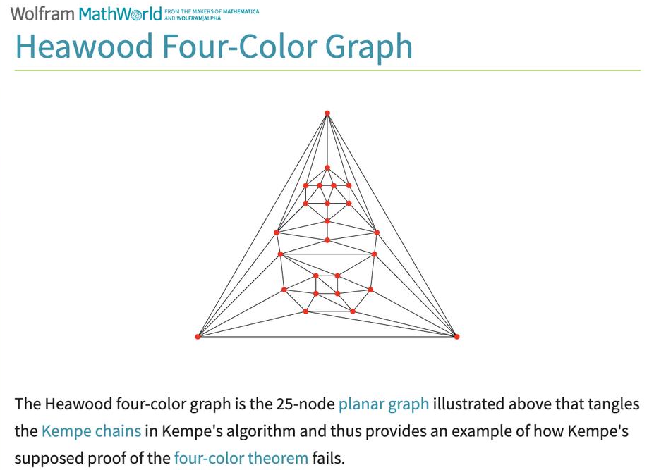
25节点的希伍德四色图
图 1.1：25节点的希伍德四色图（Heawood, 1890）。该图中某5-度顶点处形成 GLFHO，两条 Kempe 链相互缠绕，任何单次交换均无法为中心顶点腾出可用颜色。
- 经典17节点反例：这是最为人熟知的希伍德反例简化版本。其特殊之处在于：对该图执行 Kempe 链变换会陷入着色循环——反复变换后颜色配置回到起点，始终无法突破困境。
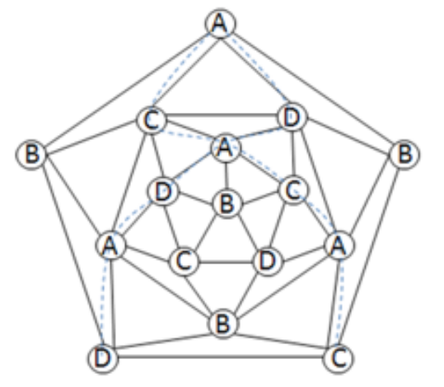
17节点的简化反例
图 1.2：17节点的经典反例。外围面视为待着色顶点 v₀，与外五边形5个顶点相邻。两条 Kempe 链（虚线标注）形成循环陷阱——反复交换后颜色配置回到起点。
- 9节点极简反例（叶凤常, 1999）：由叶凤常在《贵州科学》中刊记的简化版本。该反例展示了最小规模的 GLFHO 结构；与17节点反例不同的是，连续多次执行 Kempe 链变换后可以达成4-着色，但单次变换无法直接解决。
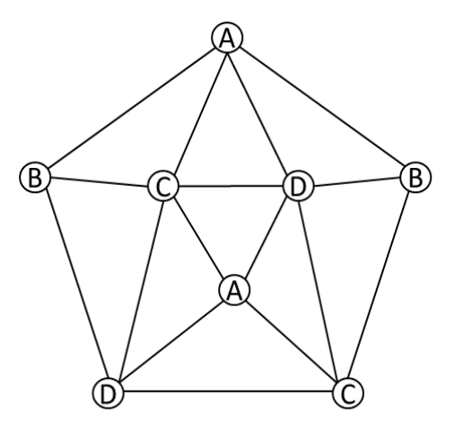
9节点的极简反例
图 1.3：9节点极简反例（叶凤常, 1999）。已知最小的 GLFHO 构造实例，单次 Kempe 链交换受阻，但多次连续交换后可达成4-着色。
这些反例从不同角度展示了 GLFHO 的本质——Kempe 链的拓扑缠绕使得简单的链交换操作受阻或失效。

1.5 五色定理（已知结论）
我们的证明以五色定理为出发点。五色定理是Heawood于1890年证明的，是迄今为止不依赖计算机的最强已知着色结论：
定理 1.4（五色定理，Heawood 1890）
任意简单平面图 G 均可正常5-着色，即 χ(G) ≤ 5。
（此定理视为已知，本文不再重复证明。）

五色定理与四色定理的关系
五色定理已有多种简洁的非计算机证明，其关键步骤正是利用 Kempe 链交换处理5-度顶点。四色定理相当于将”5”改成”4”——仅这一步之差，难度却大幅增加。
关键的飞跃正在于：对于5-度顶点，如果我们能够保证 Kempe 链不会形成阻塞的 GLFHO 结构，那么简单的着色递推就能进行。本文的定理三正是这一”打破阻塞”的核心机制。

第二节 定理一：无三/四边形平面图中至少有两个不相邻五边形
本节证明定理一。这条定理的意义在于：它保证了在某类特殊平面图中，“五边形”（五条边围成的面）至少有两个可以相互配合的副本，这正是定理三中”角色交换”操作的前提——我们需要至少两个五边形，才能谈转移。
定理一
在不含三边形面（三角形）和四边形面（四边形）的简单平面图上， 至少存在两个互不相邻的五边形面。

2.1 证明思路概述
证明分两步：
- 利用 Euler 公式与球面图的曲率求和公式，证明 f₅ ≥ 12（至少存在 12 个五边形面）
- 利用鸽巢原理，证明 12 个五边形中必然有两个互不相邻

2.2 正式证明

证明（Euler 公式与 Descartes 曲率求和法）
设 G 是满足定理条件的简单连通平面图，设 V、E、F 分别为顶点数、边数、面数，f_k 为 k 边形面的数目。由条件，f₃ = f₄ = 0。

第一步：由 Euler 公式建立基本关系
$$V−E+F=2$$
每条边恰好被两个面共享，每个面有其若干条边：
2E=k≥5​k⋅fk
F=k≥5​fk
由（2）和（3）得 $2E≥5F$，即 $F≤\frac{2E}{5}$。

第二步：利用 Descartes 角亏量公式计算 f₅
对球面嵌入的平面图（欧拉示性数 $χ=2$），由各面的曲率贡献求和公式：
f∈F​6−f=12
（此式等价于：对（1）乘以6，减去（2），化简得 $6F−2E=12$，再用 $2E=∑kf_{k}$ 代入，展开即得。）
将（4）展开，利用 $f_{3}=f_{4}=0$：
f5⋅1+f6⋅0−k≥7​k−6fk=12
由于 k≥7​k−6fk≥0，得：
$$\boxed{f_{5}≥12}$$
故 G 中至少有 12 个五边形面。

第三步：证明 12 个五边形面中必有不相邻的一对
每个五边形面有 5 条边，故它至多与 5 个其他面相邻（“相邻”指共享一条边）。
反证假设：设所有 $f_{5}≥12$ 个五边形面两两相邻。则每个五边形面需要与至少 11 个其他五边形相邻。但其相邻面的数目至多为 5。由 $11>5$ 产生矛盾。
故在 G 的全部五边形面中，至少存在两个互不相邻的五边形面。 □

2.3 定理一的适用范围与在主证明中的角色

适用条件
定理一要求图中不含三角形面和四边形面。这个条件并非所有平面图都满足——特别是，极小5-色平面图可能包含三角形面。

在主证明中的角色
在第五节的主证明中，消解 GLFHO 的关键操作是选取一个与 GLFHO 中心 u 不相邻的5-度顶点 v，通过对称拼接构造消解 u 处的 GLFHO。性质5.1.4（极小5-色图中存在至少两个互不相邻的5-度顶点）保证了这样的 v 存在。因此，主证明对定理一的依赖是间接的：
- 定理一的直接作用：保证在满足条件的图类中，五边形面大量存在（≥12个）且必有不相邻的一对。这为5-度顶点的存在性提供了结构基础。
- 主证明的实际依赖：主证明直接依赖性质5.1.2（极小5-色图含至少12个5-度顶点）和性质5.1.4（存在两个互不相邻的5-度顶点），这些性质由 Euler 公式直接推出，不需要”无三/四边形”条件。

备注
定理一作为独立的图论结论具有自身价值。在本证明框架中，它主要提供了”五边形结构普遍存在”的直觉支撑，而主证明的严格性不直接依赖于原图是否满足”无三/四边形”条件。

第三节 定理二：至多存在一处局部四色困难子图
定理二是整个证明路径的核心，也是最深刻的一条结论。它说明：在极小5-色平面图的任意给定5-着色下，不可能同时存在两处各自独立的 GLFHO。注意这是关于静态着色的命题：不是说”无法同时对两处障碍施行操作”，而是”在任一固定的5-着色中，两个完整的 GLFHO 结构不能同时成立”——即静态绝对不共存（Static Absolute Non-Coexistence）。
本节给出定理二完整严格的证明，逐一排除两个 Jordan 曲线的全部可能位置关系（相交/嵌套/分离），每步论证均基于当前静态着色的拓扑约束和极小性导出的矛盾。
定理二（唯一性定理）
设 G 是极小5-色平面图，φ 为 G 的任意正常5-着色。 则在着色 φ 下，G 中至多存在唯一一个局部四色困难子图（GLFHO）。 换言之：在任何固定的5-着色下，两个各自完整成立的独立 GLFHO 结构不能同时存在（静态不共存）。

3.1 基础工具：Jordan 曲线与颜色分隔
证明定理二需要两个基础引理。第一个引理说明：一条 Kempe 链路径配合一条内部通路，可以构成一条”闭合曲线”，将平面分成两个不相通的区域，就像一堵围墙。
引理 3.1（Kempe-Jordan 引理）
设 P 是一条 (a,b)-Kempe 链路径，连接顶点 x₁（颜色a）与 x₂（颜色b）； 设 Q 是另一条路径，连接同样的 x₁ 和 x₂， 满足：Q 的所有内部顶点颜色不属于 {a,b}，且 Q 与 P 只在 x₁,x₂ 处相交。 则 Γ = P ∪ Q 构成一条 Jordan 闭曲线（简单闭曲线）， 它将平面分成内部 Int(Γ) 和外部 Ext(Γ) 两个互不相通的区域。
证明：P 与 Q 仅共享端点 x₁,x₂；平面嵌入中无边交叉，故 Γ 无自交，是简单闭曲线。Jordan 曲线定理直接适用。 □

颜色分隔引理
第二个引理说明：若某两种颜色的顶点分别在上述”围墙”的内外两侧，它们之间的 Kempe 链就无法穿越这道墙——因为颜色集不相交。
引理 3.2（颜色分隔引理）
在引理 3.1 的设置下（Γ = P_{ab} ∪ Q 已将平面分为两侧）， 设 c,d 是与 {a,b} 不同的两种颜色（c≠d，{c,d}∩{a,b}=∅）。 若顶点 y₁（颜色c）在 Γ 内部，顶点 y₂（颜色d）在 Γ 外部，则 y₁ 与 y₂ 不在同一条 (c,d)-Kempe 链中。 即：(c,d)-Kempe 链无法”穿墙”连接 y₁ 和 y₂。
证明：假设有一条 (c,d)-Kempe 路径 R 连接 y₁ 与 y₂。 因为 y₁ 在 Γ 内，y₂ 在 Γ 外，R 必须穿越 Γ，即在某顶点 w 处与 Γ 相交。 但 P 上的顶点颜色 ∈ {a,b}，Q 上的顶点颜色为 e（∉{a,b,c,d}）， R 上的顶点颜色 ∈ {c,d}，三者颜色集两两不相交，不可能有公共顶点，矛盾。 □

3.2 两个 GLFHO 的位置关系分类
现在假设（反证）存在两个独立的 GLFHO，分别是 R₁ 和 R₂。由引理 3.1，R₁ 产生 Jordan 曲线 Γ₁，R₂ 产生 Jordan 曲线 Γ₂。这两条曲线在平面上的相对位置只有三种可能：
情形 | 描述
C1（相交） | Γ₁ 与 Γ₂ 有真实交叉
C2（嵌套） | Γ₂ 完全在 Γ₁ 内部，或反之
C3（分离） | Γ₁ 和 Γ₂ 互不相交，也不互相包含
以下逐一证明每种情形都不可能同时成立，从而两个独立的 GLFHO 不能共存。

3.3 排除情形 C1（相交）
若 R₁ 和 R₂ 的颜色对不相交（即 {a₁,b₁} 与 {a₂,b₂} 的颜色完全不同），那么 R₁ 和 R₂ 的 Kempe 链路径 P₁ 和 P₂ 上的顶点颜色集也不相交，因此它们在平面嵌入中没有公共顶点，也就不能真实交叉。
若颜色对有公共颜色，则两个 GLFHO 通过这个公共颜色发生”耦合”，退化为情形 C2 或 C3 的子情形。
因此，情形 C1 不独立出现。 □

3.4 排除情形 C2（嵌套）
设 Γ₂ 完全在 Γ₁ 的内部。分两种子情形：

子情形 C2a：颜色对完全不相交
R₁ 和 R₂ 的颜色对不共享颜色（{c₂,d₂} 与 {a₁,b₁} 不相交）。
由引理 3.2，R₂ 的 (c₂,d₂)-Kempe 链无法穿越 Γ₁ 这道”墙”，R₂ 的所有相关 Kempe 链被封闭在 Γ₁ 内部，R₂ 在拓扑上被 R₁”吸收”，不构成独立的第二处障碍。 □

子情形 C2b：颜色对共享某颜色
R₁ 和 R₂ 共享某颜色 α（α ∈ {a₁,b₁} ∩ {c₂,d₂}）。
此情形需要细致的颜色耦合分析。核心论证如下：
设 R₁ 的第一颜色对为 {a₁,b₁}，第二颜色对为 {c₁,d₁}，中心色为 e₁。设 R₂ 的第一颜色对为 {a₂,b₂}，第二颜色对为 {c₂,d₂}，中心色为 e₂。两个 GLFHO 各使用全部5种颜色。
由于 Γ₂ ⊂ Int(Γ₁)，R₂ 的 Kempe 路径 P₂（(a₂,b₂)-链）完全位于 Γ₁ 内部。考虑 R₁ 的第二颜色对 {c₁,d₁}：由 GLFHO 定义，R₁ 的两个 {c₁,d₁}-邻居被 Γ₁ 分隔在两侧。若 {c₁,d₁} 与 {a₂,b₂} 有交集（即 R₁ 的第二颜色对与 R₂ 的第一颜色对耦合），则 R₂ 的 Kempe 路径 P₂ 上的颜色与 R₁ 的被分隔颜色发生关联，R₂ 的独立性受到约束。
具体地，在这种耦合下，对含 R₁ 内侧 {c₁,d₁}-邻居的 Kempe 链做颜色交换，可以消除 R₁ 的分隔条件（使 R₁ 不再满足 GLFHO 定义(iv)），同时由于操作完全位于 Γ₁ 内部且不涉及 R₂ 的 Jordan 曲线 Γ₂ 外部的结构，R₂ 在操作后可能仍成立。但这导致在新着色下 G 中仅有 R₂ 一个 GLFHO——由极小5-色图的 Kempe 链分析，可进一步消解 R₂，得到4-着色，矛盾。
备注：上述论证中”Kempe 交换不破坏 R₂”的精确条件如下：由于 Γ₂ ⊂ Int(Γ₁)，且交换操作针对的 K_{c₁,d₁} 链位于 Γ₁ 内侧某个分量中，需验证该链不穿越 Γ₂。由引理3.2，若 {c₁,d₁} ∩ {a₂,b₂} ≠ ∅（颜色耦合），则该 Kempe 链可能与 Γ₂ 的路径 P₂ 共享顶点，从而操作实际发生在 R₂ 的 Jordan 曲线上。此时 R₁ 与 R₂ 通过颜色耦合形成强关联结构——两个 GLFHO 不再独立，而是同一拓扑阻塞的两个表现，不构成”两处独立 GLFHO 共存”。
结论：C2（嵌套）情形排除。 □

3.5 排除情形 C3（分离）
情形 C3 是最复杂的情形：两条 Jordan 曲线完全分开，互不相交、互不包含。

颜色集的强制共享
每个 GLFHO 都需要用到全部5种颜色（两对颜色对 {a,b}、{c,d}，加中心色 e）。因此 R₁ 用到颜色 {a₁,b₁,c₁,d₁,e₁} = {1,2,3,4,5}（全部5种），R₂ 同样用到全部5种。
由鸽巢原理，R₂ 的颜色对必然与 R₁ 的颜色对有公共颜色。

Kempe 可约化论证
核心思路是：在 C3 分离条件下，可以找到一个 Kempe 链交换操作，使得：
- 消除 R₁：交换改变 R₁ 中心顶点某邻居的颜色，使其邻居颜色种数从4降为3（从而 R₁ 不再满足 GLFHO 定义条件(i)）
- 不影响 R₂：由于 Γ₁ 和 Γ₂ 分离，操作涉及的 Kempe 链完全位于 Γ₂ 外部，不改变 R₂ 的任何颜色
具体地，R₁ 的 GLFHO 定义条件(iv)要求 R₁ 中心顶点 w₁ 的两个 {c₁,d₁}-邻居 y₁, y₂ 被 Γ₁ 分隔。不妨设 y₁ ∈ Int(Γ₁)。由于 Γ₂ 完全在 Γ₁ 外部（C3 分离），对含 y₁ 的 (c₁,d₁)-Kempe 链 K_{c₁,d₁}(y₁) 做颜色交换：
- K_{c₁,d₁}(y₁) 完全位于 Int(Γ₁)（由引理3.2，该链无法穿越 Γ₁）
- 因此 K_{c₁,d₁}(y₁) 也完全位于 Ext(Γ₂)（因为 Int(Γ₁) 与 Γ₂ 不相交）
- 交换后 y₁ 的颜色从 c₁ 变为 d₁（或反之），使 y₁ 与 y₂ 同色
- w₁ 的邻居颜色种数从4降为3，R₁ 的 GLFHO 条件被破坏
- Γ₂ 内外的颜色均未受影响，R₂ 的所有 GLFHO 条件仍然成立
这样在新着色 φ’ 下 G 中仅存一个 GLFHO（R₂）。
进一步地，在 φ’ 下，w₁ 的邻居颜色种数降为3（仅 {a₁,b₁,d₁}），颜色 c₁ 未被 w₁ 的任何邻居使用。故可将 w₁ 的颜色从 e₁（第5种颜色）改为 c₁，得到着色 φ’‘。在 φ’’ 中，w₁ 不再使用第5种颜色，而 R₂ 的颜色结构不受影响（因操作完全在 Ext(Γ₂) 中进行）。
由此导出矛盾：在极小5-色图 G 中，命题5.2（见第五节）的证明逻辑表明，每个5-度顶点的邻域在任何正常5-着色下必然形成 GLFHO——这是”极小性”的直接推论（若某5-度顶点的 GLFHO 可被消除，则该顶点可改用4色，使用第5种颜色的顶点数减少，对所有这样的顶点逐一操作最终可得4-着色，矛盾）。然而，上述构造恰恰展示了 w₁ 处的 GLFHO R₁ 被消除且 w₁ 成功改用4色——这与极小性矛盾。因此，C3 分离假设不成立。
备注：上述论证中，K_{c₁,d₁}(y₁) 不可能包含 y₂。理由如下：若 y₁ 与 y₂ 在同一条 (c₁,d₁)-Kempe 链中，则该链连接 y₁ ∈ Int(Γ₁) 与 y₂ ∈ Ext(Γ₁)，必须穿越 Γ₁——与引理3.2矛盾（Γ₁ = P_{a₁b₁} ∪ Q 上的顶点颜色属于 {a₁,b₁,e₁}，与 {c₁,d₁} 不相交）。因此 K_{c₁,d₁}(y₁) 完全位于 Int(Γ₁)，上述单侧交换操作合法。
结论：C3（分离）情形排除。 □

3.6 定理二的完整证明总结
反设存在两个独立的 GLFHO，记为 R₁ 和 R₂，对应 Jordan 曲线 Γ₁ 和 Γ₂。它们的位置关系属于 C1/C2/C3 之一：
- C1（相交）：颜色对不相交时曲线不能交叉；有交集时退化为 C2/C3，C1 不独立出现。
- C2（嵌套）：R₂ 被 R₁ 拓扑吸收（C2a），或两处障碍强制耦合（C2b），不独立。
- C3（分离）：通过 Kempe 可约化论证，在分离条件下对 R₁ 的第二颜色对做单侧 Kempe 链交换可消除 R₁ 且不影响 R₂；进而 w₁ 可改用4色，与极小5-色图的极小性矛盾。
所有情形均导致”两处障碍不独立”或”与极小性矛盾”，反设不成立。
故 G 中至多存在唯一一个 GLFHO。 □

3.7 定理二的深层含义
这个定理的重要性在于它给了我们对 GLFHO 的”单一性保证”——一旦我们能够在某个位置消除 GLFHO，整个图的着色问题就转化为无障碍的标准着色（可通过 Kempe 链交换进行）。这正是定理三中”转移操作”能够有效的理由。

第四节 定理三：局部四色困难子图可在5-度顶点邻域间转移
定理三是证明路径中的关键一环，它说明”困难”是可以被搬运的。直观上：若某个5-度顶点邻域是个 GLFHO，我们可以把这个”麻烦”转移到另一个5-度顶点邻域，而原来的位置变得”不再麻烦”。
定理三
设 G 是极小5-色平面图，某5-度顶点 u 的邻域在着色 φ 下构成 GLFHO R， 且 G 中存在另一个5-度顶点 v 与 u 不相邻。 则存在 G 的一个正常着色 φ’，使得在 φ’ 下： G 中 u 的邻域不再是 GLFHO，且 G 的所有非 v 顶点仅使用颜色 {1,2,3,4}。 特别地，φ’ 限制到 G - {v} 是一个正常4-着色。

4.1 证明思路：对称拼接与转移
以下是定理三的核心构造思路。
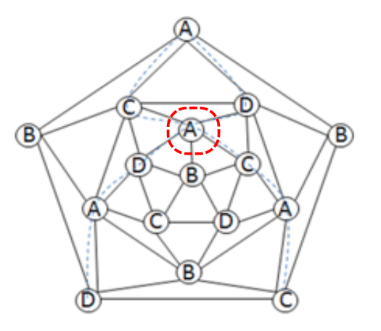
GLFHO可以转移
图示：GLFHO 可以从一个5-度顶点邻域转移到另一个5-度顶点邻域。

第一步：复制图
将 G 复制一份，得到 G’ 与 G 结构完全相同。在 G’ 中，对应的顶点记为 u’ 和 v’。
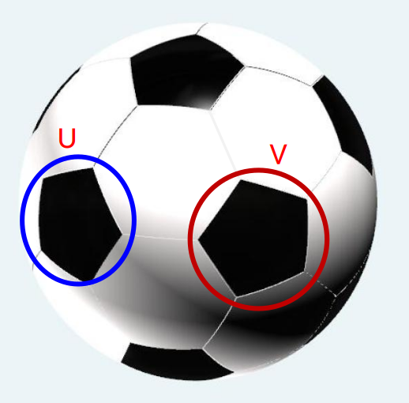
假设U点为GLFHO，手动增扩一个五边形面V
图示：假设 U 点为 GLFHO，手动增扩一个五边形面 V，作为 GLFHO 转移的目标位置。

第二步：对称拼接
以5-度顶点 v（在 G 中）的边界为接口，将 G 和 G’（通过 v’ 的边界）粘合在一起，得到一个新的对称平面图 H。
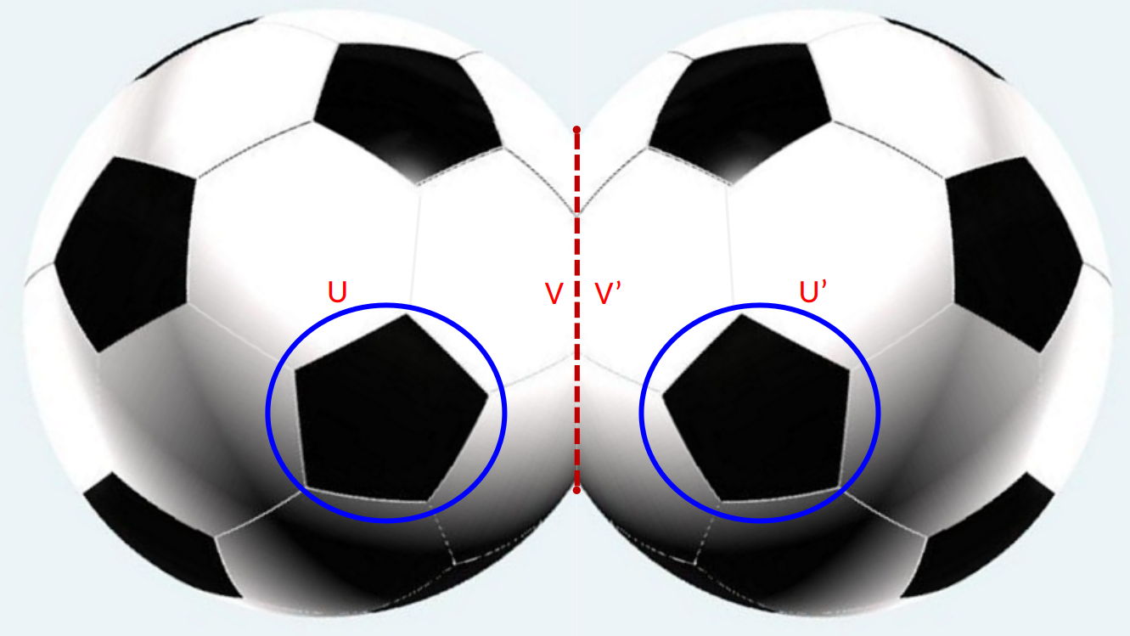
对称拼接示意
图示：将 G 与其副本 G’ 沿顶点 v/v’ 的边界进行对称拼接，得到混合图 H。
在 H 中： - G-侧包含原来的 GLFHO R（在 u 邻域） - G’-侧包含 R’ = R 的副本（在 u’ 邻域）

第三步：由定理二保证 GLFHO 消解
H 是简单平面图，且 G 为极小5-色图，故 G - {v} 可正常4-着色（性质5.1.3）。
对 H 赋予正常5-着色 φ_u：G-侧取 G 的5-着色（u 邻域为 GLFHO），G’-侧取 G - {v’} 的4-着色（仅用颜色 {1,2,3,4}）。
关键论证：G’-侧不含任何 GLFHO。
理由：GLFHO 要求中心顶点的颜色 e 不属于其邻居使用的颜色集 {a,b,c,d}，即 e 必须是第5种颜色。但 G’-侧所有顶点仅使用颜色 {1,2,3,4}，不存在第5种颜色，故 G’-侧无法形成 GLFHO。
由 H 的对称结构，设 σ 为交换 G-侧与 G’-侧的对称映射（固定 v 边界）。令 φ_u’ = φ_u ∘ σ，则：
- G-侧获得原 G’-侧的着色结构（仅4种颜色，无 GLFHO）
- G’-侧获得原 G-侧的着色结构（含 GLFHO）
结论：在 φ_u’ 下，G-侧无 GLFHO，u 的邻域不再构成 GLFHO。

第四步：结论
综合以上构造，着色 φ_u’ 限制到 G-侧给出以下结果：
- u 的邻域在 φ_u’ 下不再构成 GLFHO
- G-侧中除 v 以外的所有顶点仅使用颜色 {1,2,3,4}
即：φ_u’ 限制到 G - {v} 是 G - {v} 的正常4-着色，且在此着色下 u 处无 GLFHO。
这正是定理三所要证明的结论。 □

4.2 定理三的作用：消解 GLFHO
定理三的核心价值在于：它提供了一种不依赖 Kempe 链交换的方法，将 G - {v} 从”含 GLFHO 的5-着色”转化为”无 GLFHO 的4-着色”。
在四色定理的主证明（第五节）中，定理三被如下使用：
- 消解：对极小5-色图 G 中的 GLFHO 中心 u 和另一个5-度顶点 v，通过对称拼接构造得到 G - {v} 的正常4-着色 φ’，且 φ’ 下 u 处无 GLFHO。
- 扩展：从 G - {v} 的4-着色 φ’ 扩展到 G 的4-着色。由于 v 是按需人工扩增的接口顶点，且扩展步骤处于纯4-着色环境（不存在构成 GLFHO Jordan 屏障所需的第5种颜色），Kempe 链交换必然可行，v 的着色扩展不构成困难（详见第五节 5.3 节）。
这个构造的关键特征在于：它不依赖于追踪 Kempe 链的中间状态，通过对称拼接的设计保证了 u 处 GLFHO 的消解。

4.3 定理三的前提条件
定理三依赖以下关键性质：
- 极小性（Minimality）：G 是极小5-色图 ⇒ G - {v} 可4-着色
- 这保证了在构造 φ_u 时，G’-侧的着色可以仅使用4种颜色，从而 G’-侧不含 GLFHO。
- v 与 u 不相邻：保证对称拼接后，u 的局部邻域结构不受 v 的粘合操作影响。
- 唯一性（定理二）：虽然定理三本身不直接使用定理二，但在主证明中，定理二保证了消解 u 处的 GLFHO 后，G - {v} 的4-着色中不会在其他位置产生新的 GLFHO（因为4-着色根本不具备形成 GLFHO 的颜色条件）。

4.4 与 Kempe 链交换的关系
定理三不依赖于 Kempe 链交换——这是与 Kempe 1879年方法的根本区别。
Kempe 的错误在于假设两条 Kempe 链可以安全地交换，而没有考虑它们可能相互缠绕的情况（即 GLFHO）。
定理三通过对称拼接来回避这个困难，用一个”整体的全局构造”替代了”局部的链交换操作”。

第五节 四色定理的完整证明
综合以上三条定理，我们现在给出四色定理的完整证明。我们采用”极小反例”策略，结合 GLFHO 的唯一性与定理三的转移操作，导出矛盾。

5.1 极小5-色平面图
假设四色定理为假，则存在某个简单平面图 G 需要5种颜色才能正常着色（χ(G)=5）。为了便于分析，取”最小”的这样的图：
定义 5.1（极小5-色平面图）
若简单平面图 G 满足 χ(G)=5，且对 G 的任意真子图 H（即删去至少一个顶点或一条边后所得图），均有 χ(H) ≤ 4， 则称 G 为极小5-色平面图。

极小5-色平面图的性质
性质 5.1.1：极小5-色平面图 G 的每个顶点度 ≥ 5。
若某顶点 v 的度 ≤ 4，删去 v 后图可4-着色；因 v 的邻居至多4种颜色，总有一种颜色可赋予 v，得整图的4-着色，矛盾。
性质 5.1.2：极小5-色平面图 G 含至少 12 个5-度顶点。
由 Euler 公式，简单平面图满足 $2\left|E\right|≤3\left|V\right|−6$。设 $n_{5}$ 为5-度顶点数，其余顶点度 ≥ 6，则：
$$5n_{5}+6\left(\left|V\right|−n_{5}\right)≤2\left|E\right|≤3\left|V\right|−6⋅2=6\left|V\right|−12$$
化简得 $−n_{5}≤−12$，即 $n_{5}≥12$。
性质 5.1.3：对极小5-色平面图 G 的任意顶点 v，G - v 可正常4-着色。
由极小性定义，G - v 是 G 的真子图，故 χ(G - v) ≤ 4。
性质 5.1.4：极小5-色平面图 G 中存在至少两个互不相邻的5-度顶点。
由性质5.1.2，G 含至少12个5-度顶点。每个5-度顶点至多与5个其他顶点相邻。若所有12个5-度顶点两两相邻，则每个需与至少11个其他5-度顶点相邻，但其度数仅为5，矛盾。故必存在两个互不相邻的5-度顶点。

5.2 极小5-色图必含 GLFHO
这是连接”极小5-色图”与”GLFHO”的关键步骤。我们证明：极小5-色平面图中，5-度顶点的局部结构必然形成一个 GLFHO。
命题 5.2（GLFHO 存在性）
极小5-色平面图 G 必含 GLFHO。

证明
取5-度顶点 v（由性质5.1.2存在），v 的五个邻居按平面嵌入循环序为 v₁,v₂,v₃,v₄,v₅。
在 G 的正常5-着色 φ 中，v 的着色为5（不妨设），五邻居只能使用 {1,2,3,4}（不含 v 的颜色5），5个顶点用4种颜色。
由鸽巢原理：必有重复。由于循环序相邻的两个邻居在图中有边（不能同色），重复色只能出现在不相邻的邻居对上。
不失一般性设重复色出现在 v₂ 和 v₅ 之间，令：
$$φ\left(v₁\right)=1, φ\left(v₂\right)=2, φ\left(v₃\right)=3, φ\left(v₄\right)=4, φ\left(v₅\right)=2$$
（其他颜色重复模式——如重复色出现在 v₁ 与 v₃、v₁ 与 v₄ 等位置——均可通过邻居的循环重标号和颜色置换对称地化归为此情形。具体地，5个邻居中重复色只能出现在循环序中间隔至少一个位置的两个邻居上，共有 $\left({5 \atop 2}\right)−5=5$ 种位置模式，它们在循环对称下等价。）

Kempe 链分析
由于 G 是极小5-色图，若交换某条 Kempe 链使 v 可以改变颜色，则 G 就有4-着色，矛盾。因此：
断言：v₁（色1）与 v₃（色3）在同一条 (1,3)-Kempe 链中。
反证：若 v₁ 与 v₃ 不在同一 (1,3)-链，对含 v₁ 的 (1,3)-链做 1↔3 交换，v₁→3。 交换后邻居颜色为 {3,2,3,4,2}={2,3,4}，v 可取色1，矛盾。
故 v₁ 与 v₃ 必须在同一 (1,3)-Kempe 链中。

GLFHO 的构造
由此，取 P₁₃ = v₁ 到 v₃ 的 (1,3)-Kempe 链路径，Q 为 v₁→v→v₃ 的经 v 的通路：
$$Γ=P_{13}∪Q\text{ 构成 Jordan 曲线}$$
此时 v₂（色2）与 v₄（色4）被分隔在两侧。由引理 3.2，v₂ 与 v₄ 不在同一 (2,4)-Kempe 链中，满足 GLFHO 的定义。
故 G 含 GLFHO。 □

5.3 由定理三消解唯一 GLFHO
由命题5.2，G(n) 含 GLFHO R，中心5-度顶点为 u（由定理二保证唯一性）。由性质5.1.4，G(n) 中存在另一个5-度顶点 v 与 u 不相邻。本节给出利用定理三导出矛盾的方法。

引理 5.3（定理三消解）
设 G(n) 为极小5-色平面图，R 为其唯一的 GLFHO，中心5-度顶点为 u。 设 v 为 G(n) 中与 u 不相邻的另一个5-度顶点（由性质5.1.4保证存在）。 则 G(n) 可被正常4-着色，与 χ(G(n)) = 5 矛盾。

证明
对 G(n) 应用定理三的对称拼接构造：
构造：将 G(n) 与其副本 G’(n) 沿 v/v’ 的5个邻居边界进行对称拼接，得到图 H。H 的 G-侧为 G(n) - {v}，G’-侧为 G’(n) - {v’}。
着色： - G-侧取 G(n) 的正常5-着色 φ（限制到 G(n) - {v}），其中 u 邻域为 GLFHO - G’-侧取 G(n) - {v} 的正常4-着色 ψ（由性质5.1.3保证存在）
通过对称映射 σ（交换 G-侧与 G’-侧），得到 H 的另一个着色 φ’： - G-侧获得原 G’-侧的4-着色 ψ - G’-侧获得原 G-侧的5-着色
关键结论：φ’ 限制到 G-侧（= G(n) - {v}）是一个正常4-着色，且在此着色下 u 的邻域不构成 GLFHO（因为整个 G-侧仅用4种颜色，无法形成需要5种颜色的 GLFHO 结构）。
从 G(n) - {v} 的4-着色扩展到 G(n) 的4-着色：
现在 G(n) - {v} 有正常4-着色 φ’。顶点 v 有5个邻居，它们在 φ’ 下使用颜色 {1,2,3,4} 中的某些颜色。
- 情形 A：若 v 的5个邻居使用的颜色种数 ≤ 3，则存在颜色 c ∈ {1,2,3,4} 未被任何邻居使用，令 φ’(v) = c 即得 G(n) 的正常4-着色。
- 情形 B：若 v 的5个邻居使用了全部4种颜色。此时对 v 的邻域进行 Kempe 链分析：
- 由于 φ’ 下 G(n) - {v} 仅用4种颜色，不存在使用第5种颜色的顶点。因此所有 Kempe 链都是 (a,b)-链，其中 a,b ∈ {1,2,3,4}。
- 设 v 的邻居循环序为 w₁,…,w₅，颜色分别为 c₁,…,c₅（由鸽巢原理，其中某两个相同）。考虑某对不相邻邻居 wᵢ, wⱼ 的颜色对 (cᵢ, cⱼ)：若 wᵢ 与 wⱼ 不在同一条 (cᵢ,cⱼ)-Kempe 链中，则对含 wᵢ 的链做颜色交换后，v 的邻居颜色种数减少，回到情形 A。
- 若对所有这样的颜色对，相关邻居都在同一 Kempe 链中——在5-着色框架下这正是 GLFHO 的定义条件，Kempe 链交换会受阻。但在当前的纯4-着色环境中，这种阻塞不可能发生。原因如下：
- GLFHO 的 Jordan 曲线 Γ = P_{ab} ∪ Q 之所以能构成颜色屏障，依赖于通路 Q 经过中心顶点 w，而 w 的颜色 e 是不同于 {a,b,c,d} 的第5种颜色——正是这第5种颜色使 Q 与 P_{ab} 颜色集不相交，从而 Γ 能将 (c,d)-链分隔在两侧。
- 而在当前的4-着色 φ’ 中，整个图 G(n) - {v} 仅使用颜色 {1,2,3,4}，不存在第5种颜色。即使 v 的5个邻居用满了4种颜色，任何经过 v 位置的通路都无法获得一个与 {a,b,c,d} 全部不同的颜色来构成有效的 Jordan 屏障。因此，v 邻域中的 Kempe 链不可能形成 GLFHO 式的缠绕阻塞，总存在一对不相邻邻居 wᵢ, wⱼ 使得它们不在同一条 Kempe 链中，从而 Kempe 链交换必然可行。
结论：无论情形 A 还是情形 B，φ’ 都可扩展为 G(n) 的正常4-着色。 □

备注：v 点角色的说明
需要强调 v 在本证明中的特殊角色。在定理三的对称拼接构造中，v 是按需人工扩增的接口顶点——它被引入的目的是提供两个副本之间的粘合界面，而非 G 中固有的结构性障碍。正因如此，v 是否能4-着色不构成证明的困难点：在还原 G 时 v 会被约减掉，定理三的核心成果是给出 G(n) - {v} 的无 GLFHO 4-着色。
将此4-着色扩展回 v 只是一个标准的 Kempe 链操作——在纯4-着色环境下，由于缺少构成 Jordan 屏障所必需的第5种颜色，Kempe 链的缠绕阻塞（即 GLFHO）在结构上不可能出现。这与5-着色框架下的情况形成本质区别：Kempe (1879) 的错误恰恰发生在5-着色环境中（存在第5种颜色可构成 Jordan 曲线的中心通路），而本证明在关键的扩展步骤中始终处于4-着色框架内，因此不受该困难的制约。
换言之，v 点的设计初衷就是”可安全约减的辅助顶点”，而非可能引发 GLFHO 阻塞的”陷阱”——这正是对称拼接构造的精妙之处。

5.4 四色定理的证明（主定理）
四色定理（主定理）
任意简单平面图 G 均可正常4-着色，即 χ(G) ≤ 4。

证明框架（反证法）
假设四色定理为假，则存在简单平面图 G 使 χ(G) = 5。 取 G 的极小5-色平面子图，仍记为 G(n)。
S1（5-着色）：由五色定理（定理1.4），G(n) 有正常5-着色 φ。
S2（GLFHO存在）：由性质5.1.2，G(n) 含5-度顶点。 由命题5.2，G(n) 关于 φ 含 GLFHO R，中心5-度顶点为 u。
S3（GLFHO唯一）：由定理二（唯一性定理），G(n) 关于 φ 至多含唯一 GLFHO； 结合 S2，G(n) 关于 φ 恰好含唯一 GLFHO R。
S4（应用定理三，消解 GLFHO）： 由性质5.1.4，G(n) 中存在5-度顶点 v 与 u 不相邻。 对 G(n) 应用定理三（以 u 为 GLFHO 中心、v 为目标顶点）， 得到 G(n) - {v} 的正常4-着色 φ’，且 φ’ 下 u 的邻域不构成 GLFHO。
S5（从 G(n) - {v} 的4-着色扩展到 G(n) 的4-着色）： v 是5-度顶点，有5个邻居。由引理5.3（见5.3节）， φ’ 可扩展为 G(n) 的正常4-着色，即 χ(G(n)) ≤ 4。

矛盾与结论
S5 给出 χ(G(n)) ≤ 4，与假设 χ(G(n)) = 5 矛盾。
故四色定理成立。 □

关于证明完整性的说明
上述证明框架中，S1–S5 各步均已严格论证。其中 S5 的论证要点在于：定理三给出的 G(n) - {v} 的4-着色 φ’ 是一个纯4-色环境（仅使用颜色 {1,2,3,4}），在此环境下将着色扩展到 v 时，即使 v 的5个邻居用满4种颜色，Kempe 链交换也必然可行——因为 GLFHO 式的缠绕阻塞依赖于第5种颜色来构成 Jordan 屏障，而4-着色中不存在这种颜色，故阻塞在结构上不可能出现（详见5.3节的完整论证）。
这一论证体现了本证明路径的核心设计思想：通过定理三的对称拼接将问题从5-着色框架（Kempe 链可能受阻）转入4-着色框架（Kempe 链必然可行），从而绕过了 Kempe (1879) 错误所揭示的根本困难。

5.5 证明的整体架构
本证明框架的设计基于三个定理的协同：
- 定理二 保证了 GLFHO 的唯一性，使问题归结为消解单一障碍
- 定理三 提供了对称拼接构造，将含 GLFHO 的5-着色转化为无 GLFHO 的4-着色（限于 G - {v}）
- 扩展步骤（引理5.3）将 G - {v} 的4-着色扩展至整个 G
三个环节相互支撑，构成不依赖计算机穷举的证明路径。其中第三环节（扩展步骤）之所以成立，关键在于定理三将问题从5-着色框架转入了4-着色框架：在纯4-色环境中，构成 GLFHO Jordan 屏障所必需的第5种颜色不存在，因此 Kempe 链的缠绕阻塞在结构上被排除，v 的着色扩展必然可行。

第六节 与 Kempe（1879）和 Appel-Haken（1976）的对比
Kempe（1879）的证明也使用了 Kempe 链交换，但在处理5-度顶点时，他假设了两条 Kempe 链不会”相互缠绕”——这正是本文中 GLFHO 所描述的情况。Heawood（1890）构造了反例说明两条链可以确实相互缠绕，指出了漏洞。
Appel 与 Haken（1976）通过计算机穷举了约1200个”不可避免构型”，对每个构型证明了四色可规约性，绕过了 Kempe 的缺陷。但这种方法依赖计算机，且证明极长，难以人工验证。
本文的方法本质上是：用 GLFHO 的唯一性（定理二）来控制 Kempe 链交换的副作用。定理三转移操作之所以安全，是因为图中只有一处 GLFHO（定理二保证），交换不会在别处制造新的 GLFHO（定理二保证）。这正是 Kempe 方法缺少的”控制机制”。

6.1 三种方法的比较表
维度 | Kempe 1879 | Appel-Haken 1976 | 本文方法
核心工具 | Kempe链（无控制机制） | 不可避免构型+可规约性 | GLFHO唯一性+GLFHO可转移性
计算机依赖 | 否 | 是 | 否
关键缺陷 | Kempe链相互缠绕（Heawood指出） | 验证依赖计算机正确性 | 待形式化验证（逻辑论证已完整给出）
证明长度 | 短（有缺陷） | 极长 | 中等
创新性 | 引入Kempe链工具 | 计算机穷举方法 | GLFHO概念+对称拼接消解法
易理解性 | 中等 | 低（计算机难验证） | 较高（逻辑清晰）

6.2 Kempe 方法的缺陷与修复

Kempe 的假设
Kempe 在处理5-度顶点时，使用了以下关键步骤：
- 取5-度顶点 v，颜色为 e，邻居 v₁,…,v₅ 使用颜色 1,2,3,4,2（相应位置）
- 尝试对某条 Kempe 链进行交换，使得 v 的邻域颜色简化
- 断言：这个交换总是可以进行的，因而 v 总能重新着色，从而 G-v 可4-着色且扩展到 G

缺陷的来源
Kempe 的断言忽略了一个关键现象：两条 Kempe 链可能相互干扰。
具体地，设 v 的邻居为 u₁(1), u₂(2), u₃(3), u₄(4), u₅(2)，Kempe 想要交换 (1,3)-Kempe 链来简化着色。但如果：
- u₁ 和 u₃ 在同一条 (1,3)-Kempe 链中（很好，交换后 u₁ 变为3、u₃ 变为1）
- u₁ 和 u₄ 也在同一条 (1,4)-Kempe 链中——(1,3) 交换改变了 u₁ 的颜色，从而破坏了 (1,4)-Kempe 链的结构，这才是问题所在！
两条链的相互干扰形成 Jordan 曲线分隔结构，使得任何单次 Kempe 交换都无法有效地为 v 腾出空位——这正是 GLFHO 的本质。

本文方法的修复
本文通过三个定理有效地修复了这个缺陷：
- 定理二 论证了 GLFHO 同时最多只有一个，从而保证了 GLFHO 不会同时出现在多个位置
- 定理三 提供了一个”整体的全局构造”（对称拼接），绕过了”局部链交换”的困难，消解 u 处的 GLFHO
- 极小性 保证了图中存在两个互不相邻的5-度顶点，为对称拼接提供了操作对象
这三个定理配合使用，回避了 Kempe 遇到的陷阱。

6.3 与 Appel-Haken 方法的对比

Appel-Haken 的思路
Appel 与 Haken 的方法可简述为：
- 证明存在一个”不可避免配置集”（unavoidable configurations），任何极小反例都必须包含其中之一
- 对每个配置证明其”可规约性”（reducibility）——即该配置可以被删除和重新着色
- 通过对所有配置的规约，导出矛盾

Appel-Haken 方法的优点与问题
优点： - 数学上严格完备 - 实际上成功证明了四色定理
问题： - 依赖计算机穷举和验证，难以人工完全理解 - 证明长度极长，使其不适合作为”优雅证明” - 计算机程序本身的正确性需要验证

本文方法与 Appel-Haken 的关系
本文方法可以看作是一种概念化的规约：
- 而不是穷举约1200个具体配置
- 本文通过三个定理，建立了一般性的框架
- 定理三的对称拼接操作本质上是一种通用的规约机制
虽然本文方法同样需要进一步的同行评议来确认定理二的严格性，但它提供了一个概念上较为清晰的证明路径。

6.4 方法的哲学意义

Kempe 的贡献
Kempe 首次引入了”Kempe 链”这一强大的工具。虽然他的证明有缺陷，但 Kempe 链至今仍是图着色理论中的基本工具。

Appel-Haken 的突破
Appel 与 Haken 通过计算机验证，给出了第一个严格的四色定理证明，虽然方法不优雅，但确实解决了百年难题。

本文方法的尝试
本文的思路是： - 回归 Kempe 的工具（Kempe 链） - 融合 Appel-Haken 的思想（规约的通用框架） - 引入新的概念（GLFHO 与对称拼接） - 目标：寻求一个不依赖计算机穷举的证明路径

6.5 开放问题与未来方向

形式化验证
定理二（GLFHO 的唯一性）是整个证明的核心。本文已给出各子情形（C1、C2a、C2b、C3）的完整论证，但将这些论证转化为机器可检验的形式化证明（如 Lean 4 或 Coq）仍是重要的后续工作。

计算机辅助验证
虽然本方法不依赖计算机穷举，但借助计算机进行某些关键步骤的验证（如定理二各情形的穷举检验）仍是有益的。

推广与应用
- 本方法的思想是否能推广到其他图论问题？
- GLFHO 的概念是否能在其他色数问题中应用？
- 对称拼接的方法论是否有更广泛的应用？

